Neues Ventil für den hydraulischen Abgleich

Als Erweiterung seiner statischen Strangregulierventile mit Flanschanschlüssen bietet die Frankenthaler KSB SE & Co. KGaA mit dem neuen BOA-Control SBV jetzt auch eine Baureihe mit Innengewinde (ISO 228) an. Die Einsatzgebiete sind Warmwasser-Heizungsanlagen und Klima-Kälteanlagen mit bis zu 50-prozentigen Wasser-Glykol-Gemischen.

Die neuen Ventile eignen sich besonders für einen kostengünstigen hydraulischen Abgleich von volumenkonstanten Systemen im Temperaturbereich von -10 °C bis +120 °C. Lieferbar sind die neuen Armaturen von ½ bis 2 Zoll. Die auf einen Nenndruck von 25 bar ausgelegten Gehäuse sind aus Messing CW602N gefertigt.

Eine aus allen Blickwinkeln gut ablesbare Hubstellungsanzeige erlaubt eine optimale Voreinstellung. Dank standardmäßiger Druckmessstutzen stehen eine Vielzahl von Diagnosefunktionen zur Verfügung und sorgen zusammen mit der Hubbegrenzung zur Sicherung der Voreinstellung für ein hohes Maß an Betriebssicherheit. Die Erfassung der Kegelposition ist dank des „direkten Messens“ nicht erforderlich. So wird ein schneller und fehlerfreier Mess- sowie Einregulierungsprozess ermöglicht.

Ein dem Kunden kostenlos zur Verfügung gestellter Leih-Messkoffer beinhaltet alles, was für eine Differenzdruck- und Durchflussmessung notwendig ist. Für die direkte Dokumentation des hydraulischen Abgleichs steht zusätzlich eine kostenlose Softwarelösung zur Verfügung. Neben der Regulierfunktion können die Ventile auch den Durchfluss komplett absperren.

Digitale, berechnungs- und speicherplatzoptimierte, BIM-fähige Produktdatensätze (VDI3805 und Revit) mit allen für den Entwurf notwendigen Informationen vereinfachen die Planung.

Um einen Überblick über das Komplettpaket bestehend aus statischen und dynamischen Strangregulierventilen zu bieten, stellt KSB den interessierten Anwendern eine Landingpage unter folgender Adresse bereit.

https://www.ksb.com/de-de/anwendungen/gebaeudetechnik/produkte/strangregulierventile

Außerdem gibt auch eine entsprechende Auslegungs-App für Apple-Handys.
https://apps.apple.com/de/app/ksb-boa-control-calc/id1574678471

Eine Version Handys mit Android-Betriebssystem wird zeitnah folgen.

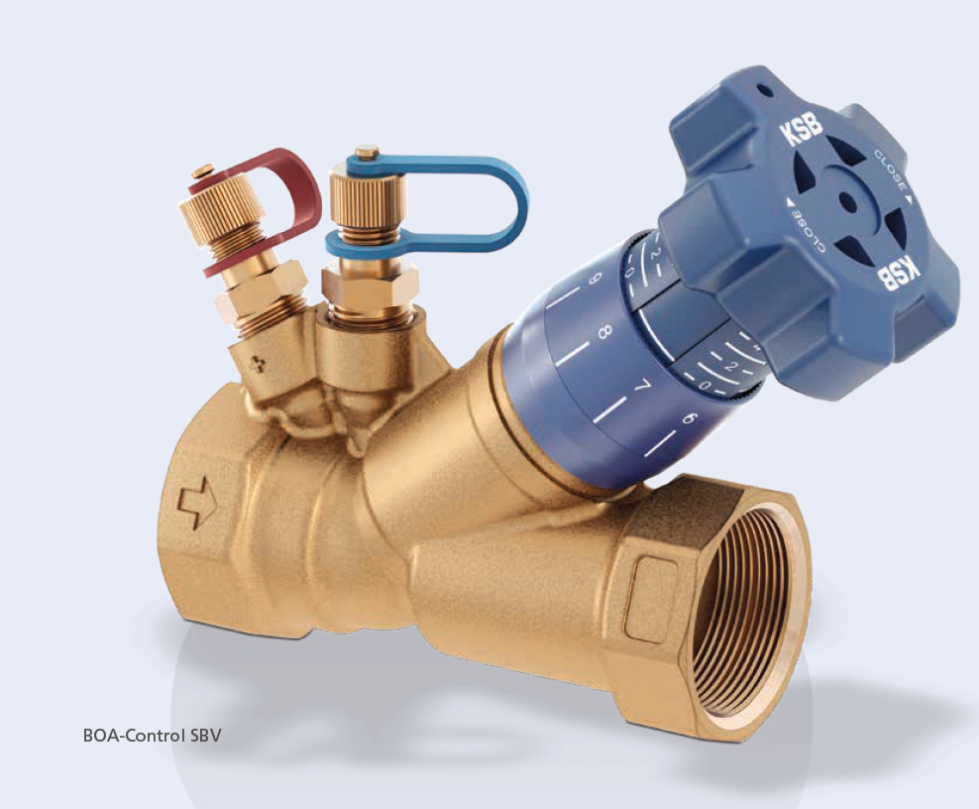

Foto: Strangregulierventil BOA-Control SBV mit Innengewinde (©KSB SE & Co. KGaA)

